**EJERCICIO DOCKER:**

**Cuaderno de campo sobre Docker (21/01)**

**EJ-** Realizar los diferentes ejercicios enumerados por el profesor en clase (pág. 53-58)

Se debe entregar un documento de google doc con las capturas de pantalla de los comandos ejecutados y la respuesta que da el sistema.

**1- [Pág 53]** Copia el archivo **/usr/share/nginx/html/index.html** que está en el contenedor nginx del ejercicio anterior, a tu equipo local.



**2-** **[Pág 53]** Modifica el contenido del archivo **index.html**.

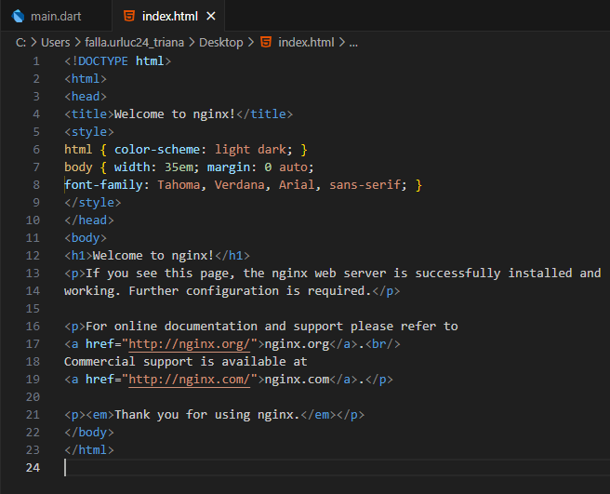

index.html sin modificar.

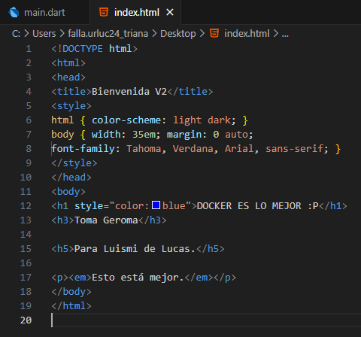

index.html modificado.

**3- [Pág 53]** Copia el archivo **index.html** que acabas de modificar a la ruta **/usr/share/nginx/html/** del contenedor nginx del ejercicio anterior.



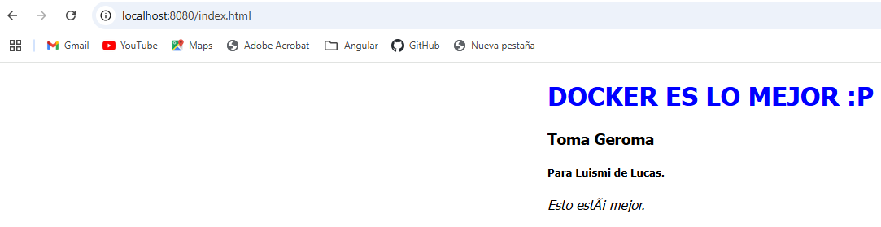

No es mi mejor trabajo, pero mejor que el anterior diseño está. **;)**

**1-** **[Pág 57]** Crea un directorio llamado **webapp** en tu directorio actual de trabajo.

Se puede crear un directorio en el escritorio mediante el terminal o con las opciones del propio escritorio.



**2- [Pág 57]** Crea un archivo **index.html** dentro del directorio **webapp**.

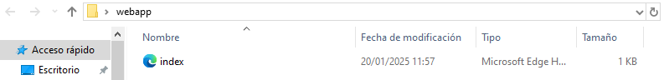

**3- [Pág 57]** Edita el archivo **index.html** y añade algún contenido de prueba.

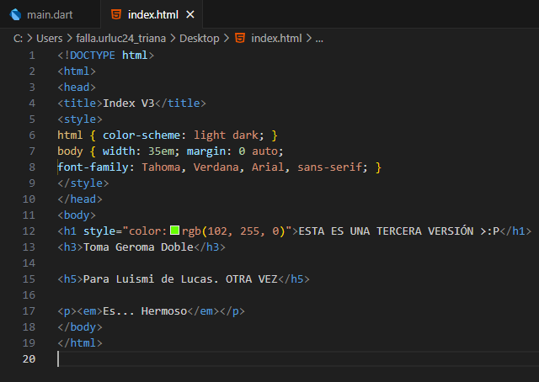

**4-** **[Pág 57]** Crea un contenedor con el servidor web nginx que cumpla los siguientes requisitos:

* Se ejecuta en modo detached (background).
* El contenedor se debe eliminar cuando se detiene.
* Redirige el puerto 80 de tu máquina host con el puerto 80 del contenedor.
* Crea un volumen de tipo bind mount con el directorio **webapp** de tu host y el directorio **/usr/share/nginx/html**.



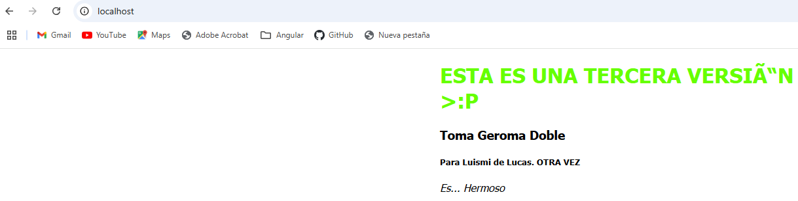

En fin, lo de las tildes es un tema.

**[Pág 57]** Clona el siguiente repositorio en tu directorio actual de trabajo.

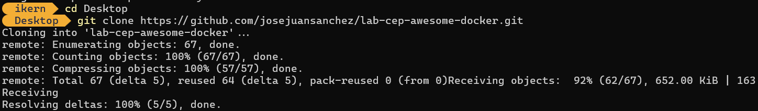

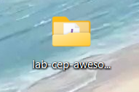

**[Pág 57]** Crea un contenedor con el servidor web nginx que cumpla los siguientes requisitos:

* Se ejecuta en modo detached (background).
* El contenedor se debe eliminar cuando se detiene.
* Redirige el puerto 81 de tu máquina host con el puerto 80 del contenedor.
* Crea un volumen de tipo bind mount con el directorio site de tu host y el directorio **/usr/share/nginx/html**.



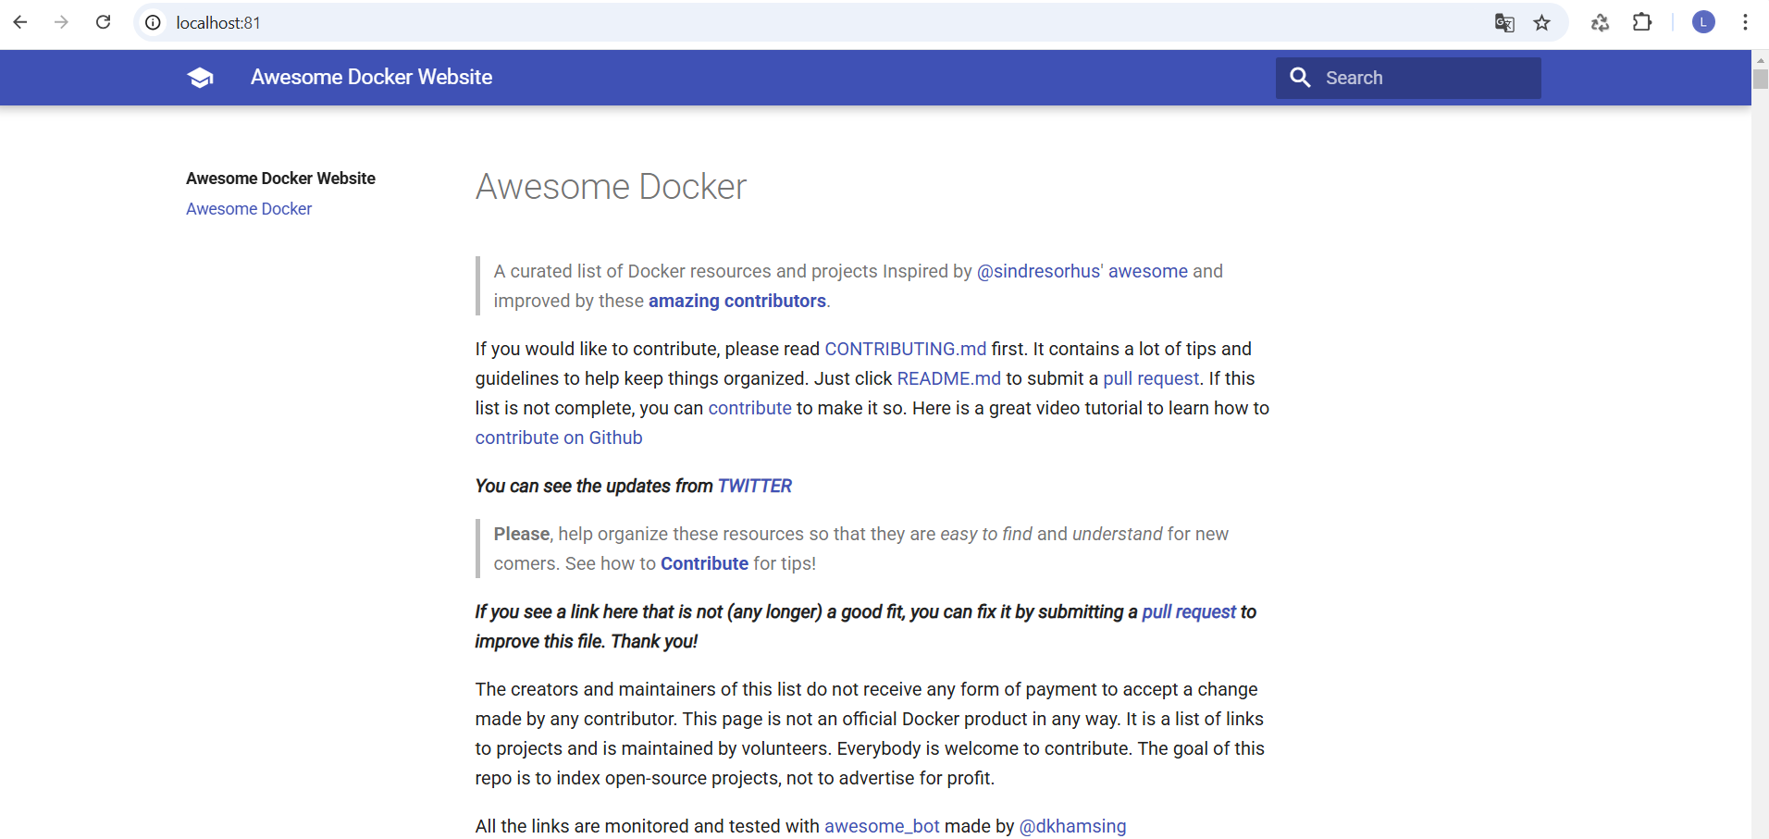

**1- [Pág 58]** Busca una imagen oficial que te permita servir una web PHP con el servidor Nginx. En caso de no encontrar ninguna, ¿qué podríamos hacer?

No, no existe ninguna imagen oficial que permita servir una web PHP con el servidor Nginx. Pero, pueden utilizarse imágenes oficiales por separado y configurarlas para que trabajen juntas. Por ejemplo, usar la imagen oficial de PHP con PHP-FPM y la imagen oficial de Nginx, y luego configurarlas para que se comuniquen entre sí.

También sería posible utilizar imágenes no oficiales que combinan PHP y Nginx en un solo contenedor.